Deklarationsdags! |  |  | Inkomståret 2018  Deklaration 2019
Adressuppgifter  Gåxsjö 120  833 49 Hammerdal  Telefon & mejl  Anna: 0644-40049  anna@stiernas.se  Ingeborg: 0644-40055  ingeborg@stiernas.se  Lena: 0644-40050  lena@stiernas.se  Inlämning av material  Gärna senast 15:e april  Kom ihåg att skriva ut årsbeskedet från banken!  Fyllnadsinbetalning  Ska ske före 12:e februari  Inbetalning av moms  Måste ske före 26:e juni | 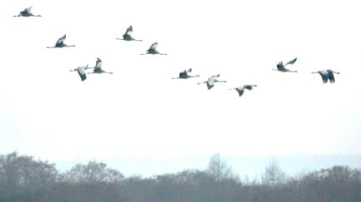
 | Bokföring & deklaration
För att underlätta både för er och för oss bifogar vi en checklista (se baksidan av detta blad).
På den kan Ni pricka av handlingar som Ni bör bifoga Ert deklarations-material till oss.
Kom ihåg att skriva ut års-beskedet själv om Ni an-vänder Er av internetbank.
Vi ser helst att vi får Ert material då det är komplett gärna i en pärm eller mapp märkt med Ert namn, dock senast 15 april. Har ni mycket bokföringsmaterial får Ni gärna skicka det tidigare.
Ni behöver inte invänta den förtryckta deklara-tionsblanketten då den inte kommer förrän v. 13 - 15. Dock ska Ni när den erhålls skicka den till oss så vi kan avstämma, alla 4 bladen, och gärna undertecknad.
De flesta av Er är vi redan deklarationsombud för och för Er behöver vi inte längre Er förtryckta deklaration.
Eventuell fyllnadsinbetal-ning av skatt överstigande 30 000 kr skall göras senast 12 februari 2019. Bedömer Ni att detta behövs kan Ni redan nu skicka Ert material till oss för avstämning.
Inlämningsdatum för årets deklaration är 2 maj men vårt byråanstånd sträcker sig till 15 juni.
Vi ansvarar för de anstånd-ansökningar som behövs.
 | Moms & slutskattebesked
Helårsmomsen deklareras liksom tidigare år i en egen blankett. För den som sålt till eller importerat från EU måste den lämnas senast 26/2. Övriga skall lämna skattedeklarationen för moms i anslutning till inkomstdeklarationen.
När Ni erhållit Er momsdeklaration, vänligen underteckna den och skicka den sedan till oss. Skatteverket skickar den till Er i mitten av april.

De flesta av Er är vi redan deklarationsombud för och för Er behöver vi inte längre Er momsdeklaration.
Vårt byråanstånd gör att helårsmomsen skall vara betalad senast 26/6 2019, den är, liksom tidigare år, frikopplad från eventuell inbetalning av restskatt.
Numer har Skatteverket två datum för utskick av slut-skattebeskedet, dels under september och dels under december. Detta gör att eventuell restskatt ska betalas redan i december för de som får sitt besked i september och för övriga ska betalningen göras liksom tidigare i mars.
Anser Du att Din F-skatte-debitering är för hög/låg för inkomståret 2019 kan Du kontakta oss så hjälper vi Dig med ny preliminär beräkning till Skatteverket.

